Изучение Azure

Monday, December 10, 2018

16:58

**RoleIQ Pluralsight**

<https://app.pluralsight.com/roleiq>

Можно бесплатно пройти тестирование на знание Azure по 3 направлением- архитектура, разработка, инфраструктура и на выходе получить некоторую оценку 0-300, своих знаний. Каждое роль состоит из нескольких тестирований 6-9, что позволяет комплексно посмотреть на свои знания.

Machine generated alternative text:
АН roles 
Microsoft Azure Solution Architect 
Created in partnership with Microsoft • Planning Microsoft Azure Solutions +5 more 
Browse content for this role 
SELECTED LEVEL: 
Required Skills 
6 MEASURED 
Planning Microsoft Azure Solutions 
Planning Microsoft Azure ldentity and Se__ 
Planning Microsoft Azure Data Solutions 
Planning Microsoft Azure Business Conti__ 
Planning Microsoft Azure Deployment ап_ 
Planning Microsoft Azure lnfrastructure 
271 
241 
233 
285 
250 
279 
Planning Microsoft Azure Solutions 
VERlFlED 11.5.2018 
Expert 
201-300 
Proficient 
101-200 
Novice 
0-100 
role 
Skill 
271 
98th 
percentile 

|  |  |
| --- | --- |
| Microsoft Azure Developer  Created in partnership with Microsoft • Designing Microsoft Azure  SELECTED LEVEL:  Required Skills  g MEASURED  Designing Microsoft Azure  Microsoft Azure Storage for Dev&perS  Microsoft Azure Compute for  Microsoft Azure Deoloyment  Integration on Micmsoft Azwe  258  214  211  Monitoring and Troubleshooting Code on. 257  Testing on Microsoft Azure  Application Security on Microsoft Azure  166  AøøIZation Development on Microsoft A. 207 | Machine generated alternative text: Microsoft Azure Administrator  Created in partnership with Microsoft • Managing Microsoft Azure ldentity ап•  SELECTED LEVEL:  Required Skills  6 MEASURED  Managing Microsoft Azure [dentity and  Monitoring Microsoft Azure  мападјпд Microsoft Azure Storage  мападјпд Microsoft Azure Networking  мападјпд Microsoft Azure Арр Services  мападјпд Microsoft Azure Compute  223  239  243  231  248  250  Ехре  201-зс  Proficier  101-2C  Novic |

На мой взгляд, это хороший **качественный** тест (есть качественный, а есть численный метод, который даст значение), чтобы оценить свои знания.

На мой субъективный взгляд, **качественная оценка** моих знания **была верная**- я довольно редко разрабатываю с использованием azure storage api, не часто переношу виртуальные машины из vmware и по dev/infra я набрал с первой попытке level 2 (100-200), при этом по архитектуре сразу прошел на level 3-expert.

Но вот **численные оценки для меня мало чего значили** т.к. с формулировкой многих вопросов я был не согласен, как и с ответами.

* Самым простыми примерами можно считать вопросы типа: "На каком blade вы можете найти данные метрик" и дальше 4 варианта выбора. С учетом того, что портал быстро меняется, и название вкладок я лично не запоминаю- этот вопрос с точки зрения тестирования- ничтожен.
* Или вопрос- "выберите правильный метод, чтобы удалить сообщение из очереди". Здравый смысл меня в нем подвел, т.к. я выбрал queue.Dequeue вместо правильного queue.DequeueMessage . На мой взгляд, такие вопросы- очень странные т.к. Auto-complete в любой IDE подскажет
* Ну или вопрос- "Назовите наиболее используемые состояния подключения к ресурсу, в паттерне <https://docs.microsoft.com/en-us/azure/architecture/patterns/circuit-breaker> в популярной имплементации". Как бы сказать "часто используемые и популярные имплементации" - это прям точный вопрос. Осталось померить популярность и частотность использования состояния.

На каждый вопрос дается ограничение по времени, в зависимости от длинные текста вопроса+ всех вариантов ответы. Но времени не много, поэтому гуглить тяжело, если хотите хакнуть систему.

При этом оценка- не линейная т.е. сдал 17 из 20 вопросов- получить 255 из 300. Зависит от сложности вопросов и в какой момент ты ошибся. Лично мне такая система слегка не понятна (т.е. если ты ошибся в начале- это плохо, ближе к концу- менее страшно), **но качественный результат дае**т.

GUESTION REVIEW 
Planning Microsoft Azure Solutions: Expert 
VERIFIED 
67-300 
Expert 
201-300 
Proficient 
107-200 
Novice 
0-100 
x 
Skill 
271 
x 
13 

Со второй попытки я таки сдал все 3 assessment на уровне эксперта, после изучения нескольких тем типа безопасности и azure DevOps (ex VSTS).

Кстати, можно потешить свое самомнение т.к. в результате каждого теста дают не только оценку, но и процент людей, который сдал лучше тебя. Приятно бывает видеть, что лучше тебя сдало 1-3%.

Я вижу этот тест, как способ разделить массу желающих обучаться на несколько групп по их исходным навыкам. Если человек сдал на 200-250 в среднем, то ему делать нечего на обучении. Если на 100- то явно в группу начинающих.

**EDX/OpenEDX/Cloudsociety**

Есть несколько хороших ресурсов с онлайн курсами

* <https://openedx.microsoft.com/>
* <https://cloudsociety.learning.microsoft.com>
* <https://www.edx.org/>

Если честно, то я не могу дать логическое объяснение, почему существуют 3 ресурса, 2 из которых на домене Microsoft.com, но есть догадки, что остаться должно всего 2 ресурса. Давайте сравним попарно

**EDX vs CloudSociety**

EDX всем известная платформа, на ней очень много различных курсов от ведущих университетов. На ней собраны в том числе и курсы от Microsoft по Azure <https://www.edx.org/course?search_query=azure>

Чем глобально отличается **EDX**, от всех остальных – понятно. Это **внешняя** относительно Microsoft **площадка** и присутствие на ней для Microsoft обязательно т.к. это и демонстрация флага (много других хороших курсов, и мы должны быть там) и “торговля на красных линиях” (может кто-то будет, проходя мимо и наши курсы изучать, даже если не очень-то и хотелось). **Не понятно** только **почему, часть ресурсов опубликовано и на EDX и на CloudSociety.**

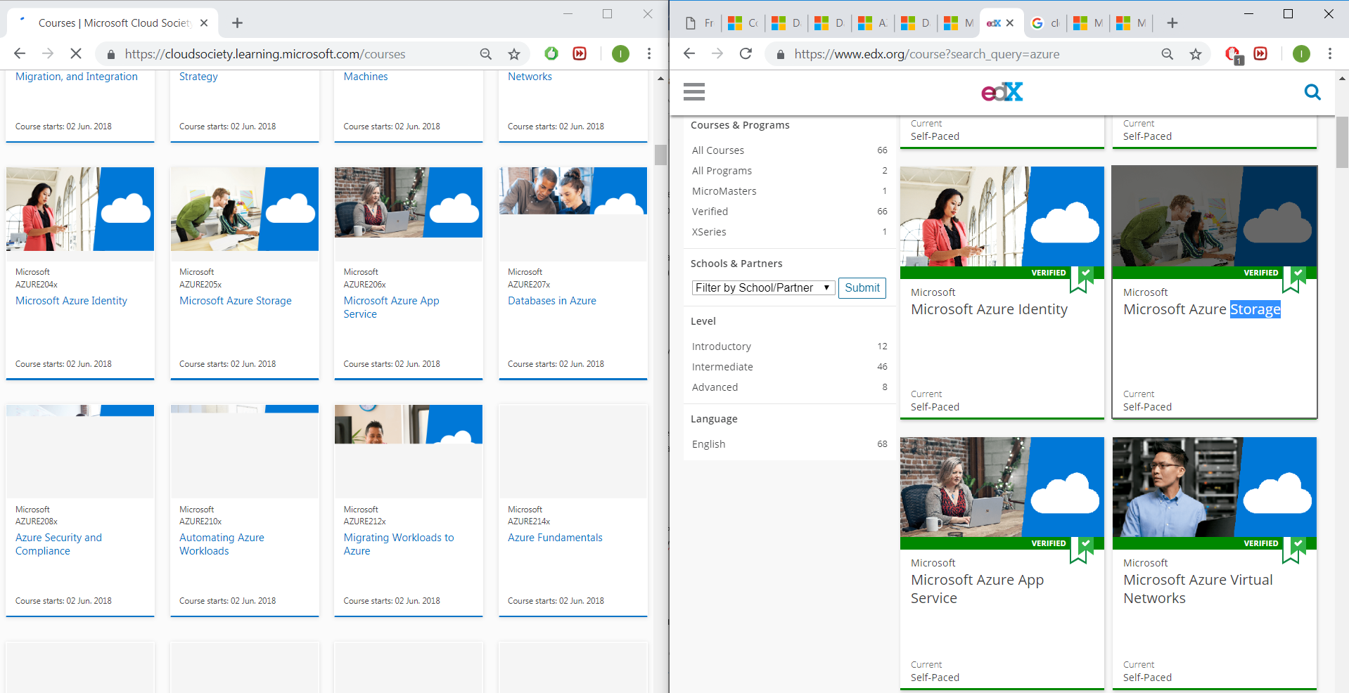

Я не могу проверить контент для всех курсов, но с учетом того, что у них номера совпадают- думаю и контент тоже совпадает. На пример у курса Microsoft Azure Storage номер - azure205x

**OpenEDX vs Cloudsociety**

А вот **зачем Microsoft 2 площадки на своем** домене, на одном движке – мне решительно не понятно. Ведь часть курсов опубликованы на 2 ресурсах одновременно.

И контент одинаковый, и вопросы-ответы и даже порядок следования вопросов. Найдите отличия! 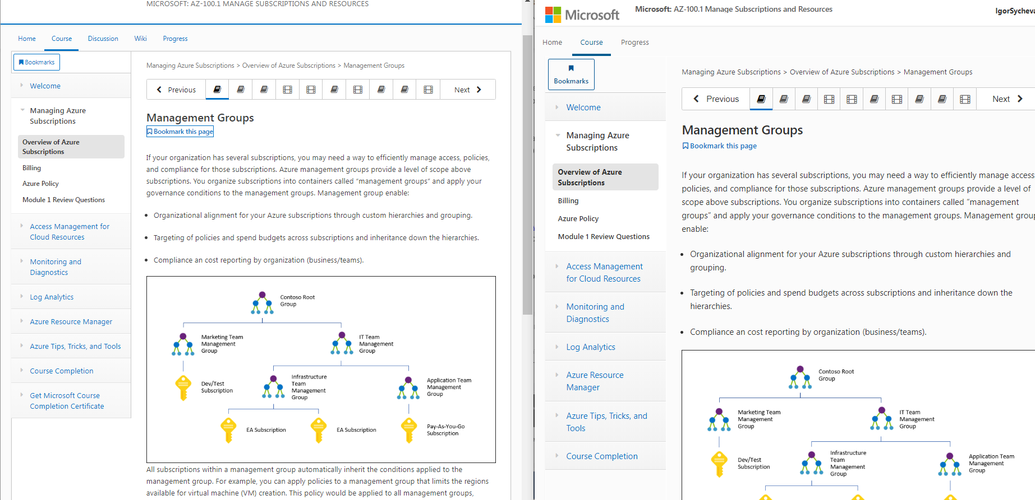

Судя по тому, что статья <https://blogs.msdn.microsoft.com/wriju/2018/12/20/free-trainings-for-azure-certifications-az/> про Cloudsociety появилась 20 декабря, то предположительно, развивать будут Cloudsociety, а не openedx. Кроме того, этот ресурс пиарили во многих блогах и, наверное, Cloudsociety будет развиваться и дальше. (Хотя, сейчас поведение Microsoft я бы не решился предсказывать.)

* Я нашел у openedx всего один плюс, а именно Microsoft **генерирует сертификаты о прохождении курсов бесплатно**. На edx, нужно 99$ заплатить за каждый, а на Cloudsociety вообще сертификатов нет (по состоянию на 5 января). Выглядит сертификат солидно, с подписью самого-самого, правда не понятно, на сколько эти сертификаты имеют ценностьMachine generated alternative text:
  https://openedx.microsoft.com/certificates/072b6c1fd9554d3c8ba85fa580cf8462 
  Igor Sychev, you earned a certificate! 
  Congratulations! This page summarizes whatyou accomplished. Show it off to family, friends, and colleagues in your social and professional networks. 
  in 
  Print Certificate 
  Microsoft Learning acknowledges the following student accomplishment 
  Microsoft 
  Microsoft Learning 
  Honor Certificate of Completion 
  Igor Sychev 
  successfully completed, received a passing grade, and was awarded this 
  Microsoft Learning honor Certificate of Completion in 
  Microsoft AZ-300.5: Implementing Authentication and Secure Data 
  a course of study offered by Microsoft. 
  Chief Officer 
  c«tifietw-, NumtH: 072b6c1 fd9SS4d3c8ba8SfaS80cf8462 
  Date of Achi—t: 22.2018 
* Хотя есть и минус, на openedx, курсов не видна в поиске, на них можно попасть только по прямым ссылкам. Возможно, это означает, что этот ресурс уже не целевой, но тогда вопрос- а зачем заводить новый ресурс было на том-же движке, заливать туда контент и рекламировать его в блоге. Если кто-то знает ответ- поделитесь этой тайной.

**EDX vs opened**

Эти 2 ресурса между собой сравнивать невозможно т.к. курсы между собой не пересекаются.

Configuring and Operating Microsoft Azure Stack (единственный, уникальный для opened курс, который, кстити, видно без прямой ссылки) <https://openedx.microsoft.com/courses/course-v1:Microsoft+INF240x+2018_T3/info>

На мой субъективный взгляд, курсы **с opened/Cloudsociety** - **максимально близки к тому, что спрашивают в экзаменах серии AZ** (если не считать официальный курсов по от Microsoft Certified Trainers в специализированных учебный центрах, и официальные платные тесты (которых я пока не смог найти)). Но если Вы хотите что-то шире, чем экзамен, или изучать Azure “в общем и целом”, то тогда я бы пошел на EDX.

Но есть и некоторые недостатки у **opened/Cloudsociety**:

* **Нет настоящих лабораторных работ** (ссылка на инструкцию в официальной документации - это не серьезно).
* Половина разделов- **видео с channel9**/youtube, и **часто интерфейс немного поменялся уже**, а в случаи с некоторыми разделами по AAD - на видел даже портал уже поменялся.

Приведу здесь список курсов, для подготовки к экзаменам. (Чтобы попасть на openedx версию, просто замените в URL “cloudsociety.learning” на “openedx”)

**AZ-100**

* Manage Subscriptions and Resources <https://cloudsociety.learning.microsoft.com/courses/course-v1:Microsoft+AZ-100.1+2018_T3/info>
* Implementing and Managing Storage <https://cloudsociety.learning.microsoft.com/courses/course-v1:Microsoft+AZ-100.2+2018_T3/info>
* Deploying and Managing Virtual Machines <https://cloudsociety.learning.microsoft.com/courses/course-v1:Microsoft+AZ-100.3+2018_T3/info>
* Configuring and Managing Virtual Networks <https://cloudsociety.learning.microsoft.com/courses/course-v1:Microsoft+AZ-100.4+2018_T3/info>
* Managing Identities <https://cloudsociety.learning.microsoft.com/courses/course-v1:Microsoft+AZ-100.5+2018_T3/info>

**AZ-101**

* Migrate Servers to Azure <https://cloudsociety.learning.microsoft.com/courses/course-v1:Microsoft+AZ-101.1+2018_T3/info>
* Implementing and Managing Application Services <https://cloudsociety.learning.microsoft.com/courses/course-v1:Microsoft+AZ-101.2+2018_T3/info>
* Implement Advanced Virtual Networking <https://cloudsociety.learning.microsoft.com/courses/course-v1:Microsoft+AZ-101.3+2018_T3/info>
* Securing Identities <https://cloudsociety.learning.microsoft.com/courses/course-v1:Microsoft+AZ-101.4+2018_T3/info>

**AZ-203** (отдельных курсов по az-203 я не знаю, но можно переиспользовать az-200/az-201)

* Select the appropriate Azure technology development solution <https://cloudsociety.learning.microsoft.com/courses/course-v1:Microsoft+AZ-200.1+2018_T3/info>
* Develop for Azure storage <https://cloudsociety.learning.microsoft.com/courses/course-v1:Microsoft+AZ-200.2+2018_T3/info>
* Develop Azure Platform as a Service solutions <https://cloudsociety.learning.microsoft.com/courses/course-v1:Microsoft+AZ-200.3+2018_T3/info>
* Implement security in Azure development solutions <https://cloudsociety.learning.microsoft.com/courses/course-v1:Microsoft+AZ-200.4+2018_T3/info>
* Develop for an Azure cloud model <https://cloudsociety.learning.microsoft.com/courses/course-v1:Microsoft+AZ-201.1+2018_T3/info> (частично)
* Implement Azure development integration solutions <https://cloudsociety.learning.microsoft.com/courses/course-v1:Microsoft+AZ-201.2+2018_T3/info>

AZ-300

* Deploying and Configuring Infrastructure <https://cloudsociety.learning.microsoft.com/courses/course-v1:Microsoft+AZ-300.1+2018_T3/info>
* Implementing Workloads and Security <https://cloudsociety.learning.microsoft.com/courses/course-v1:Microsoft+AZ-300.2+2018_T3/info>
* Understanding Cloud Architect Technology Solutions <https://cloudsociety.learning.microsoft.com/courses/course-v1:Microsoft+AZ-300.3+2018_T3/info>
* Creating and Deploying Apps <https://cloudsociety.learning.microsoft.com/courses/course-v1:Microsoft+AZ-300.4+2018_T3/info>
* Implementing Authentication and Secure Data <https://cloudsociety.learning.microsoft.com/courses/course-v1:Microsoft+AZ-300.5+2018_T3/info>
* Developing for the Cloud <https://cloudsociety.learning.microsoft.com/courses/course-v1:Microsoft+AZ-300.6+2018_T3/info>

AZ-301

* Designing for Identity and Security <https://cloudsociety.learning.microsoft.com/courses/course-v1:Microsoft+AZ-301.1+2018_T3/info>
* Designing a Data Platform Solution <https://cloudsociety.learning.microsoft.com/courses/course-v1:Microsoft+AZ-301.2+2018_T3/info>
* Designing for Deployment, Migration, and Integration <https://cloudsociety.learning.microsoft.com/courses/course-v1:Microsoft+AZ-301.3+2018_T3/info>
* Designing an Infrastructure Strategy <https://cloudsociety.learning.microsoft.com/courses/course-v1:Microsoft+AZ-301.4+2018_T3/info>

**Microsoft Professional Program**

Есть такая программа MPP <https://academy.microsoft.com/en-us/professional-program/> (которая приходит на смену Microsoft Virtual Academy и многим другим ресурсам для обучения), в рамках которой- вы можете пройти трек, в которую входят несколько курсов 9-12 на edx и получить один общий сертификат, что этот трек вы окончили (сдали зачеты, лабы и т.п.)

Все курсы из MPP, хостятся на платформе EDX. Правда у некоторых курсов, таких как основы python и основы sql, лабораторные работы снаружи, но их можно и не смотреть т.к. для подготовки к экзамену по Azure они бесполезные.

В контексте сдачи экзаменов по Azure, для нас интересен трек **Cloud Administration track** <https://academy.microsoft.com/en-us/professional-program/tracks/cloud-administration/> т.к. в него входят следующие курсы:

* Microsoft Professional Orientation: Cloud Administration
* Microsoft Azure Virtual Machines
* Microsoft Azure Virtual Networks
* Microsoft Azure Identity
* Microsoft Azure Storage
* Microsoft Azure App Service
* Databases in Azure
* Azure Security and Compliance
* Automating Azure Workloads
* Migrating Workloads to Azure

Курсы из этой программы **не соотносятся с экзаменами по Azure** т.к. сильно проще, но можно **начать изучать Azure и готовится к экзамену AZ-100 именно с нее.** Я бы использовал эту программу, как минимальный допуск к работе с Azure в компании. Осилил- получи доступ, не осилил, извините, но нужны доп испытания. Курс не сложный, я бы даже сказал- подойдет для студентов второго курса (которые уже научились сами материал изучать, как в высшей школе, а не как в средней- преподаватель все темы расскажет, главное прилежно посещать)

 Кроме тестов, есть еще и **лабораторные работы в реальном облаке**. **Настоятельно рекомендую их сделать** т.к. в экзаменах серии AZ, тоже есть лабораторные работы, в которых нужно что-то опубликовать, что-то починить в реальном облаке. Практический опыт- бесценен при сдаче az-100/az-101

Кроме этого трека, можно еще по изучать треки DevOps, Big Data для подготовки к экзаменам по этой теме, но т.к. соответствующие экзамены будут менять, то не понятно на сколько они будут с ними соотноситься. (Трек Data Science <https://academy.microsoft.com/en-us/professional-program/tracks/data-science/> тоже можно глянуть, но уж очень специфичный и не про Azure в целом. Хотя, там есть очень интересный курс Ethics and Law in Data and Analytics.)

* По треку **DevOps**, можно базовые вещи выучить для AZ-400 экзамена. <https://academy.microsoft.com/en-us/professional-program/tracks/devops/>
* А по **Big Data** <https://academy.microsoft.com/en-us/professional-program/tracks/big-data/>- с одной стороны, расширить кругозор (мне очень понравилось т.к. до этого разница между Spark/Storm я ответить не мог, да и с Jupiter notebooks тоже не работал), а с другой начать готовится к экзаменам из - 70-473, 70-475, 70-773, 70-774, 70-775, 70-776 (который с 30 июня 2019 будут выведены, но что-то должно прийти им на смену)
* На момент написания этой статьи, курс по **Azure IoT** был анонсирован, но не доступен <https://academy.microsoft.com/en-us/professional-program/tracks/internet-of-things/>

Cloudsociety.microsoft.com vs MPP

В Cloudsociety входят как курсы, хостяещся на нем (cloudsociety.learning.microsoft.com), так и множество различных Landing Page, которые ведут на другие ресурсы, в том числе на EDX. При этом, часть этих Landing Page это 1 в 1 копия треков с MPP. Можно сравнить как список программ

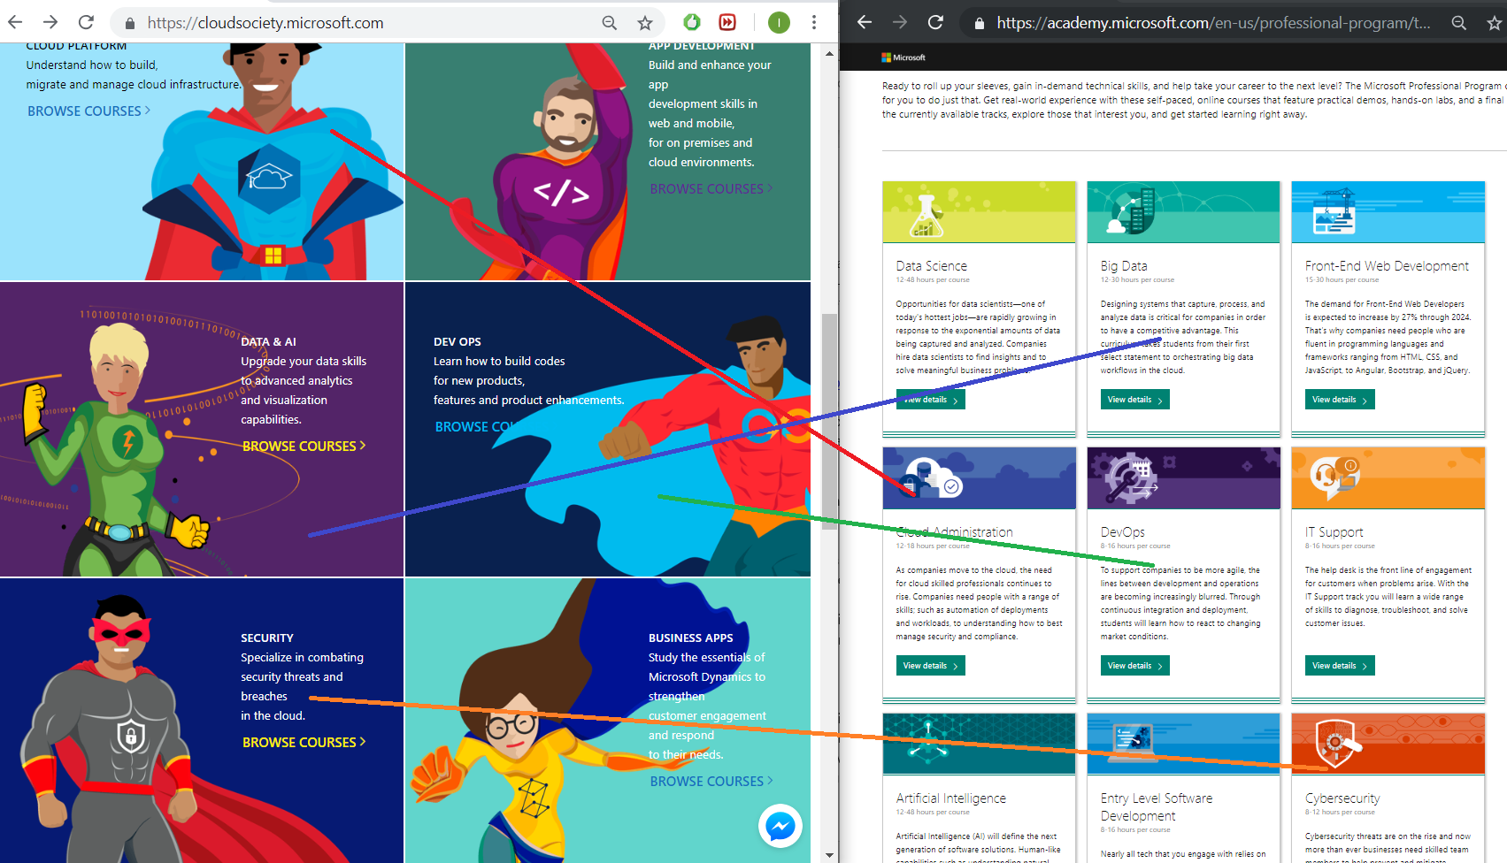

Так и залезть в контент программ и сравнить их. приме: <https://cloudsociety.microsoft.com/learn/DataAndAI> и <https://academy.microsoft.com/en-us/tracks/data-science> 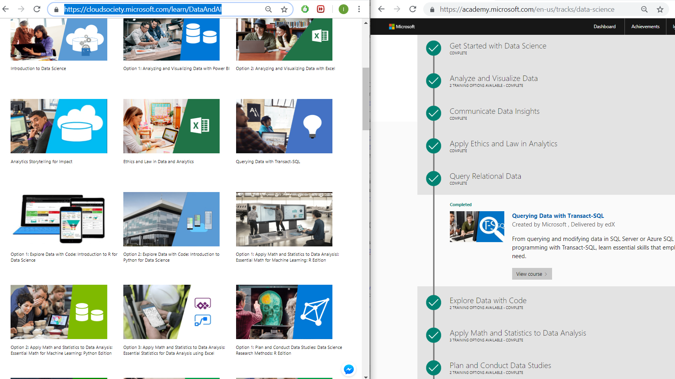

Если по картинке видно плохо, то просто пройдитесь по ссылкам и увидите одни и те же курсы.

При этом, на Cloudsociety не выдается итоговый сертификат поэтому, я считаю эту часть портала ничем иным, как Landing Page.

*Минутка юмора*

*Тест на испорченность- если Вам кажется, что человек изображающий курс App Dev это женщина (осиная талия и грудь) с бородой – не бойтесь, Вам не одному так показалось.*

**Azure Architecture Center**

<https://docs.microsoft.com/en-us/azure/architecture/>

Хороший ресурс, созданный командой Patterns and Practices (<https://github.com/mspnp>), который при очень большом желании можно за день осилить(прочесть все статьи).

* Можно разобраться с паттернами, которые pnp команда выделали (не скажу, что ракетные технологии, но так и в GangOf4 тоже не про космос пишут). На пример <https://docs.microsoft.com/en-us/azure/architecture/patterns/competing-consumers> . Эти паттерны встречаются в курсах AZ-300, и возможно встречаются в экзаменах.
* Почитать Checklists по разным направлениям. На пример Resiliency/Scalability checklist (тоже не квантовая хромо-динамика, но чеклисты и не для этого создаются, а чтобы не пропустить чего случайно)
* Можно посмотреть простенькие reference architecture <https://docs.microsoft.com/en-us/azure/architecture/reference-architectures/data/stream-processing-stream-analytics>

Machine generated alternative text:
Data source 1: 
Fare data 
Data source 2: 
Trip data 
Event Hubs 
Stream Analytics 
Event Hubs 
Mon itor 
Cosmos DB 
Power Bl 
Dash board 

* Ну и много чего еще интересного.

Этот ресурс будет полезно почитать не только тем, кто собирается быть облачным архитектором, но и разработчикам т.к. это им эти шаблоны реализовывать, а заодно и itpro некоторые вещи будут интересными как на пример- мифы про миграцию в Cloud <https://docs.microsoft.com/en-us/azure/architecture/cloud-adoption/business-strategy/cloud-migration-business-case#dispelling-cloud-migration-myths>

**Channel9**

Channel9 - не ресурс для изучения Azure. В лучшем случаи, это место, где можно получить нотификацию, о существовании новой фичи. Но детали, только на практике и в документации. Поэтому, лично я, качаю видео выборочно перед командировкой, чтобы посмотреть в самолете. Благо, за месяц их обычно штук 5-6 по 10 минут появляется.

**Azure Blog**

Этот ресурс лучше, детальнее чем Channel9, но близок по своей сути- и подходит для получения нотификаций о новых фичах. Для уже существующих сервисов, большая часть видео уже просто не актуальная т.к. портал поменялся, а неизменными остались только ключевые концепции, которые и всегда в первом абзаце документации можно найти. Иногда, там есть технические детали, которые потом невозможно найти даже в документации (что у меня вызывает недоумение), но найти такие моменты- как поиск иголок в стоге сена.

**Официальная документация**

Это отличное место для изучения, т.к. только оно является официальным источником правды.

Можно часами и даже целыми днями читать, смотреть, даже пытаться повторить то, что показано в документации.

Я могу найти 3 проблемы:

1. Отсутствие лабораторных работ. Это огромный минус, т.к. у многих людей- память мышечная, лучше, чем визуальная.
2. Местами устаревшая документации или по крайней мере скриншоты. Документация огромная. К примеру, когда я последний раз проверял в ней было 9тысяч картинок, на которые не было ссылок в документации совсем. Но тех, на которые были ссылки- было тысяч 50, но многие нуждались в обновлении. С текстом -тоже самое.
3. Иногда в документации просто нет ответов на нужные вопросы и единственный способ найти ответ- сделать, попробовать все варианты.

Но все эти 3 проблемы, все равно не перевешивают факта- что это главный источник теоретический знаний.

**Github repositories**

Есть очень много samples на github. На пример <https://github.com/azure-samples/>

Эти примеры не плохие, их очень много, их наделали для всех сервисов. и обычно достаточно хорошо покрывают потребности разработчиков-архитекторов.

Одна беда, поддержка этих примеров- почти нулевая. Я открывал issues/pull requests, и считал везеньем, если за месяц был хотя бы ответ. Новые фичи через issue ни разу не добавляли. А вот pull request в некоторых случаях принимали, но не всегда. При этом, я был не каким-то no name user, а сотрудником компании, но это вообще никак не влияло.

**Azure User stories**

Microsoft любит публиковать маркетинговые материалы и из них можно узнать некоторые примеры, как клиенты используют Azure. Это не сильно поможет при сдаче экзамена, но по крайней мере поможет сформировать картину мира. Начать можно с этой ссылки <https://customers.microsoft.com/en-us/search>

Можно найти и несколько более техническую информацию <https://microsoft.github.io/techcasestudies> где постятся интересные примеры с хакатонов. Мне

Этот ресурс очень понравился т.к. обычно есть и визуальная картинка, как это выглядит с точки зрения архитектуры (что с чем связано) и объяснение, зачем. Вот пару примеров таких кейсов:

* У человека была травма в опорно-двигательном аппарате. Восстанавливаться долго, а мест в специализированных центрах мало. Идея- давайте выписывать быстрее, чтобы больше людей оборачивалось, а человеку домой поставим Kinect подключенный к интернету. Если человек двигается- хорошо, врач может глянуть как часто и правильно ли. Если наоборот не пользуется- принять меры. <https://microsoft.github.io/techcasestudies/iot/2017/03/09/plasmd.html> <https://customers.microsoft.com/en-us/story/inail>
* Или дорожные рабочие-механики-слесари у которых руки занята, но можно голосом бота спросить- “когда и кто ремонтировал этот участок дороги” или есть ли деталь на складе. Если телефон на каске закреплен, можно сказать- сделай фотку, чтобы руками по локоть в гудроне не лезть, а зафиксировать результат ремонта и приложить к отчету. <https://microsoft.github.io/techcasestudies/bot%20framework/2017/06/19/Powel.html>
* Ну и на худой конец, какая-нибудь connected ферма <https://microsoft.github.io/techcasestudies/iot/2017/03/30/PeakUp.html>

Очень интересно понаблюдать, чем люди занимаются, какие идеи генерируют.

**Рекомендованный мною путь изучения-сдачи экзаменом-сертификации**

Если Вы **менеджер проекта**, где используется Azure, я бы рекомендовал следующий набор ресурсов и шагов по изучению:

1. Microsoft Professional Program -> Cloud Administration track (Общий обзор базовых сервисов. Лабораторные работы можно не сдавать, но контент почитать- будет правильным)
2. Экзамен AZ-900 (экзамен, подтверждающий, что вы знаете все ключевые слова по Azure)

Если Вы **ITPro**

1. Microsoft Professional Program -> Cloud Administration track (Общий обзор базовых сервисов. Лабораторные работы можно не сдавать, но контент почитать- будет правильным)
2. OpenEDX - AZ-100/AZ-101 подготовительные материалы
3. На RoleIQ Pluralsight -> RoleIQ -> Microsoft Azure Administrator (тесты по проходить, чтобы в своих навыках убедиться)
4. Экзамен AZ-900 (экзамен, подтверждающий, что вы знаете все ключевые слова по Azure)
5. Экзамен AZ-100 в обязательном порядке
   1. *AZ-101 по желанию или по необходимости.*

Если Вы **разработчик** (и знаете .net/C#)

1. Microsoft Professional Program -> Cloud Administration track (Общий обзор базовых сервисов. Нужен разработчикам т.к. не все проекты можно на чистом PAAS сделать, а разбираться в базовых инфраструктурных сервисах - все равно нужно т.к. те-же AKS базируются в конце концов на VMs, подключенных к Vnets с Load Balanced, Public IP, Network Security Groups и т.п.)
2. OpenEDX - AZ-200/AZ-201 подготовительные материалы
3. На RoleIQ Pluralsight -> RoleIQ -> RoleIQ Pluralsight -> RoleIQ -> Microsoft Azure Developer (тесты по проходить, чтобы в своих навыках убедиться)
   1. *AZ-900 Не обязателен, но полезен (экзамен, подтверждающий, что вы знаете все ключевые слова по Azure.)*
4. Экзамен AZ-203 в обязательном порядке

Если Вы C#/.Net не знаете, Вам будет тяжелее сдать, хотя возможно т.к. все C-like языки очень похожи и посмотреть на API можно и не знаю C#.

Если вы **Architect (Solution или любого другого типа).** Ваш путь самый долгий будет, но в "Геометрии, нет королевских путей".

1. Microsoft Professional Program -> Cloud Administration track (Общий обзор базовых сервисов. Лабораторные работы можно не сдавать, но контент почитать- будет правильным)
2. OpenEDX - AZ-300/AZ-301 подготовительные материалы
   1. OpenEDX - AZ-100/AZ-101 подготовительные материалы (Не обязательные, но очень полезные т.к. можно на те же сервисы глянуть под другим углом)
   2. OpenEDX - AZ-200/AZ-201 подготовительные материалы (Не обязательные, но очень полезные т.к. можно на те же сервисы глянуть под другим углом)
3. Экзамен AZ-900 очень рекомендую сдать. (Экзамен, подтверждающий, что вы знаете все ключевые слова по Azure. Для Архитекторов, это такая - Checkpoint, в ней можно убедиться, что Вы идет правильно.)
4. На RoleIQ Pluralsight -> RoleIQ -> RoleIQ Pluralsight -> RoleIQ -> RoleIQ Pluralsight -> RoleIQ -> Microsoft Azure Solution Architect (тесты по проходить, чтобы в своих навыках убедиться)
   1. RoleIQ Pluralsight -> RoleIQ -> RoleIQ Pluralsight -> RoleIQ -> Microsoft Azure Developer (Опционально, но дополнительная практика- не повредит)
   2. RoleIQ Pluralsight -> RoleIQ -> Microsoft Azure Administrator (Опционально, но дополнительная практика- не повредит)
5. Изучить материал на Azure Architecture Center
6. Экзамен AZ-300/301 в обязательном порядке т.к. сдавать один без другого- смысла особого нет.